國立台東高級中學 | 104學年度  第二學期 | 第二次期中考 | 高二 應用生物下試卷
畫答案卡：Ｖ是□否 適用班級：2-1~2-4,2-9

- 單選題 (每題2分，共40分)：
（ ）1.括約肌是人體內很重要的肌肉，有助於控制物質的進出與移動，下列敘述何者正確？ (A)是一種平常緊閉的肌肉 (B)完全不受大腦意識控制 (C)微血管後的括約肌可以調控血量 (D)消化器官之間都有括約肌可以調控物質的進出。
（ ）2.下列關於各種營養物質與消化部位的敘述，何者正確？ (A)澱粉只在口腔內消化 (B)蛋白質只在胃內消化 (C)維生素只在小腸內消化 (D)脂肪只在小腸內消化。
（ ）3.若以石蕊試紙測量各消化液的pH值，其實驗結果與消化液之間的配對，下列何者正確？ (A)唾液：不變色 (B)胃液：藍色 (C)腸液：紅色 (D)膽汁：不變色。
（ ）4.下列哪一種大分子物質無法供應人類細胞生長與發育所需的能量？ (A)纖維素 (B)澱粉 (C)蛋白質 (D)脂肪。
（ ）5.下圖為心臟及血管的示意圖，下列敘述何者正確？ (A)圖示可能是爬蟲類的心臟 (B)a、b、c血管內為充氧血 (C)心室收縮時，c、d血壓升高 (D)心房收縮時，丙和丁之間的瓣膜關閉。
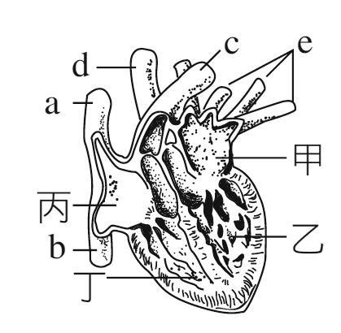
（ ）6.人體的哪一消化道可同時分解醣類、蛋白質和脂質？ (A)口腔 (B)胃 (C)小腸 (D)大腸。
（ ）7.下表中A、B、C、D為對身體各處測量氧氣與二氧化碳的分壓，試與吸入的空氣比較，推測何者最可能為從肺泡得到的數值？
（ ）8.關於人體不同器官的功能，下列敘述何者錯誤？ (A)肝臟形成尿素 (B)肛門專司排泄 (C)胰臟調節血糖 (D)肺藉呼吸調節血液之pH值。
（ ）9.丁丁感冒不舒服又不去看醫生，自行在網路上購買來路不明的藥物服用，結果吃藥以後感冒症狀不但沒有減緩，反而尿血，丁丁嚇壞了，趕緊去看醫生，醫生說丁丁的腎臟出了問題。請問，丁丁可能是何種功能受損？ (A)過濾作用 (B)分泌作用 (C)再吸收作用 (D)尿素的代謝。
（ ）10.心臟處有半月瓣、房室瓣，靜脈內有靜脈瓣，如何控制這些瓣膜之開啟或閉合？ (A)由神經細胞發生訊息控制 (B)由瓣膜之肌肉自行收縮舒張控制 (C)由血流所產生之力控制 (D)由瓣膜所附著處之肌肉所控制。
（ ）11.甲、紅血球，乙、胺基酸，丙、蛋白質，丁、尿素，戊、Na＋，己、葡萄糖，上述六種物質，就一個正常人而言，哪些成分在血漿中與在鮑氏囊濾液中的濃度相等，但在尿液中的濃度為零？ (A)甲丁 (B)乙戊 (C)乙丙己 (D)乙己。
（ ）12.下為人體心臟剖面圖，小花根據老師上課所說「充氧血呈紅色，減氧血呈暗紅色」的概念，將心臟腔室的血管內液體著色，若小花觀念正確，心臟將被著成如何？ (A)右邊血管及腔室都著成暗紅色，左邊血管及腔室都著成紅色 (B)與心室（丙、丁）相接的血管著成紅色，與心房（甲、乙）相接的血管著成暗紅色 (C)與肺有關的血管及腔室（乙、丙）著成紅色，其他著成暗紅色 (D)血液回心臟的血管及腔室著成暗紅色，血液離開心臟的血管及腔室都著成紅色。
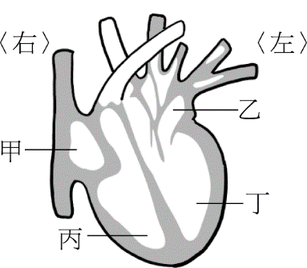

（ ）13.蛋白質含有C、H、O、N等元素，並含有能量，經細胞代謝作用後所產生的廢物，皆會被排至體外。下列關於這些廢物排出途徑的敘述，哪一項是錯誤的？ (A)大部分含C的物質由肺排出 (B)大部分含N的物質由肛門排出 (C)大部分含H的物質由腎排出 (D)大部分的熱能由皮膚排出。
（ ）14.人體血液加入抗凝血劑後離心，離心後分為上下兩層，下列對於各層的敘述何者正確？ (A)上層是血球碎片 (B)下層為黃色液體 (C)上層的體積比下層為多 (D)紅血球在上層，白血球在下層。

（ ）15.小美最近老是覺得身體不舒服，常常雙腳水腫，她去看醫生，醫生幫他抽取了三個部位的液體，進行成分分析，結果如下表。請問小美可能是何功能出問題？
(A)絲球體的過濾作用 (B)肝臟無法合成尿素 (C)腎小管的再吸收 (D)腎小管的分泌作用。
（ ）16.人體消化道內的水分主要由哪一器官吸收？ (A)大腸 (B)小腸 (C)胃 (D)口腔。
（ ）17.組織細胞產生的二氧化碳主要由何種方式在人體內運送？ (A)和血紅素結合 (B)以碳酸的形式溶於血漿中 (C)以碳酸氫根的方式溶於血漿中 (D)以氣態存於血液中。
（ ）18.某生的尿液一向正常，若今日攝食較多量的糖及食鹽，則今日排出的尿液中 (A)糖與食鹽皆增加 (B)糖與食鹽與往常相同 (C)糖與往常相同，但食鹽增加 (D)糖增加，食鹽與往常相同。
（ ）19.下圖為局部腎元構造之示意圖，「甲」和「乙」為血液中的兩類成分。下列選項，何者正確？
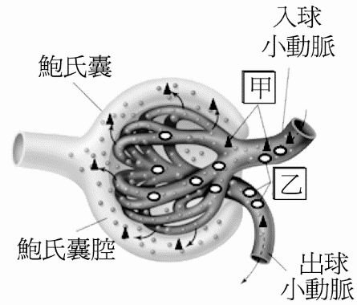
（ ）20.下表是有關人體各消化器官的消化作用情形，「＋」表示有作用，「－」表示沒有作用，何者正確？

二、多選題 (每題2分，共40分，答錯倒扣1/5題分)：
（ ） 21.哪些養分進入絨毛後，離開小腸所用的循環系統與脂肪相同？ (A)維生素A (B)維生素B群 (C)維生素C (D)維生素D (E)維生素E。
（ ）22.氨對細胞的毒性很大，故以氨的形式排除含氮廢物的動物需以大量的水將氨稀釋，並快速排除，試推測下列哪些動物不可能以氨的形式排除含氮廢物？ (A)草履蟲 (B)渦蟲 (C)昆蟲 (D)蜥蜴 (E)麻雀。
（ ）23.下圖為人體上臂之肱動脈所測得之血壓變化，根據圖中資料，下列敘述何者正確？ (A)此人每分鐘心跳數約為75次 (B)若測肱靜脈處，其血壓值也相同 (C)若測點移至下臂，則血壓波動變化幅度更大 (D)血壓120時，肱動脈內之血液量較多 (E)若測點移至下臂，則收縮壓與舒張壓之時間會變更密集。
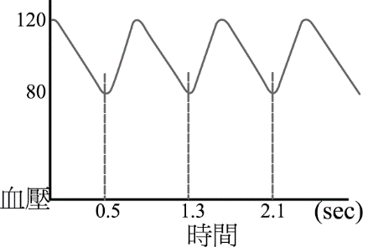
（ ） 24.下列何者為蛋白質的功能？ (A)提供能量 (B)調節生理機能 (C)催化反應的進行 (D)運輸氧氣 (E)組成胺基酸。
（ ） 25.附圖為人類心血管系統的示意圖，a～o為血管代號，下列代號與名稱的配對，何者正確？ (A)c為肺靜脈 (B)d為下腔靜脈 (C)f為腸靜脈 (D)m為腸動脈 (E)j為肺動脈。
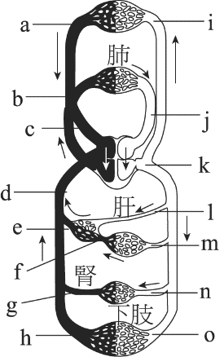
（ ）26.下列有關人體小腸的敘述，哪些是正確的？ (A)位於胃與大腸之間 (B)可消化食物和吸收養分 (C)有縱狀皺襞，可擴大吸收面積 (D)內壁密生指狀絨毛，絨毛內有微血管網和微淋管 (E)為適應消化、吸收效率，除管腔增大外，尚增加長度以為因應。
（ ） 27.人體心臟每搏動一次有兩個心音，其聲音來自何處的活瓣關閉？ (A)心房與心室間 (B)心房與靜脈間 (C)心室與動脈間 (D)心房與動脈間 (E)心室與靜脈間
（ ）28.人類身體中各器官須藉助血液循環系統運輸氧氣及廢物，對於人體中肺臟、肝臟、腎臟及心臟間之血液流動順序，下列敘述何者正確？ (A)左心室的血液，會先流至肝臟，再流至腎臟後，才回心臟 (B)右心室的血液，必會流至肺臟交換氣體後，再流回心臟 (C)自左心室運出之血液，再回到左心室，必會經過肺臟及右心 (D)自右心室運出之血液，再回到右心室，必會經過肝臟、腎臟及左心 (E)肝臟及腎臟的血液自右心房回心，肺臟的血液自左心房回心。

（ ）29.人體的泌尿系統由哪些構造組成？ (A)肝臟 (B)腎臟 (C)輸尿管 (D)膀胱 (E)尿道。
（ ）30.下列哪些和主動運輸有關？ (A)腎小球的胺基酸流入鮑氏囊中 (B)腎小管中的葡萄糖進入微血管中 (C)血液中的CO₂進入肺泡 (D)小腸中的葡萄糖進入絨毛微血管 (E)土壤中的水分進入根毛。
（ ）31.下列有關呼吸系統的敘述，何者正確？ (A)呼吸器官具有廣大表面積 (B)呼吸構造需乾燥才好通氣 (C)人體吞嚥時呼吸會暫停 (D)蝌蚪利用鰓呼吸 (E)吞嚥時會厭軟骨上升。
（ ）32.對於血漿蛋白的作用及功能選出正確的選項。 (A)可調節生理功能部分為激素 (B)協助凝血及免疫 (C)維持體液的滲透壓 (D)攜帶氧氣 (E)吞噬血液中的病毒及細菌。
（ ）33. 附圖為小腸絨毛解剖構造，試問丙構造可運輸下列哪些養分？
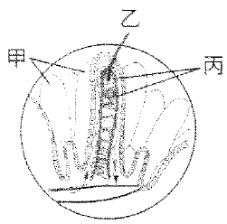
(A)肝醣 (B)胺基酸 (C)水分 (D)鹽類 (E)脂肪酸
（ ）34.當「半月瓣打開」時，心臟的搏動及血流情形，下列何者正確？ (A)心房舒張、心室收縮 (B)心房收縮、心室舒張 (C)血液可自心房流入心室 (D)血液可自心室流入動脈 (E)血液可自靜脈流入心房。
（ ）35.有關人體肺的敘述，正確的是 (A)肺具有肌肉，可主動擴大縮小 (B)肺由許多肺泡組成，呈海綿狀 (C)肺的大小是隨胸腔大小改變而被動性的脹縮 (D)胸膜具有彈性纖維使肺具有彈性 (E)左肺有二葉，右肺有三葉。
（ ）36. 附圖為呼吸時，肺內壓力的變化記錄，則下列敘述何者正確？
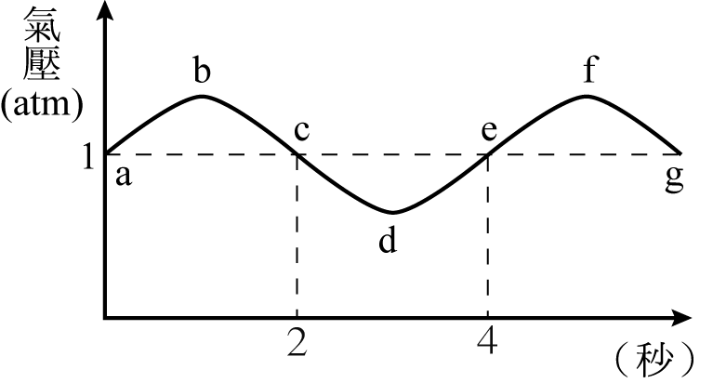
(A) a → c時，胸腔體積漸大 (B) b → d時，胸腔體積漸大 (C) a → c為呼氣，c → e為吸氣 (D) b → d為呼氣，d → f為吸氣 (E)此人呼吸頻率為30次／分鐘
（ ）37.血液經肺泡微血管時，會發生下列哪些反應？ (A)HbCO₂→Hb＋CO₂ (B)CO₂＋H₂O→H₂CO₃→H＋＋ (C)Hb＋O₂→HbO₂ (D)H＋＋→H₂CO₃→H₂O＋CO₂ (E)HbO₂→Hb＋O₂。
（ ）38.下圖為人體消化系統的示意圖，請選出正確敘述。 (A)乙、丙、丁、己具有分泌的能力 (B)甲乙與乙己之間有括約肌 (C)丁與戊所分泌的消化液可以分解脂質 (D)乙、戊、己所分泌的消化液皆只含有一種酵素 (E)甲、乙、丙、己可以藉由肌肉收縮來促進消化。
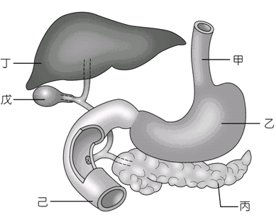
（ ）39.附圖中由A、B、C分別為體內的三種血管，而甲、乙、丙為三種血管的某項特徵的大小關係，下列敘述何者正確？ (A)甲為血流速度 (B)乙為血壓 (C)丙為總截面積 (D)A血管的甲曲線有上下波動的現象，與心搏有關 (E)B為微血管，C為靜脈。
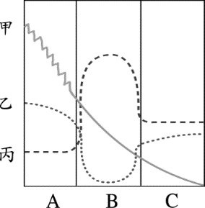
（ ）40.當人體吸氣時，下列哪些敘述是正確的？ (A)胸腔體積應擴大 (B)肺內的壓力應上升 (C)橫膈的肌肉應舒張 (D)肋間肌肉應收縮 (E)胸腔底部應下移、肋骨應下降。

- 閱讀題 (每題2分，51~53題為加分題，若總得分超過滿分則以滿分計算)：
1928年，蘇格蘭的醫生亞歷山大．弗萊明在培養葡萄球菌時，發現一種稱為Penicillium的黴菌可以分泌抑制細菌生長的物質，至1930年左右，英國牛津大學的科學家哈佛．弗洛理及爾尼斯．錢恩將弗萊明的菌株加以培養，而純化出「盤尼西林」（Penicillin）。其後「盤尼西林」在老鼠及人體試驗中獲得滿意的結果。二次大戰期間，由英、美科學家互相合作，發展出量產技術，大量供應戰時的需要，使許多傷患得以存活。此三位學者於1945年獲頒諾貝爾醫學獎。
另一類抗生素，則由瓦克斯曼所領導的研究群發現。他們由長成綠色糊狀菌落的土壤放線菌中發現鏈黴素（Streptomycin）。並在人體試驗中成功的治癒了肺結核病患；隨後鏈黴素亦大量生產製造，而瓦克斯曼也在1952年獲得諾貝爾醫學獎。
到目前為止，共有約2500種的抗生素被科學家發表出來。
______(41)短文中所提的「盤尼西林」即為下列何種抗生素？（單選） (A)四環黴素 (B)紅黴素 (C)鏈黴素 (D)青黴素
______(42)下列哪些生物可產生抗生素？（多選） (A)細菌 (B)真菌 (C)黏菌 (D)病毒 (E)原生生物
______(43)有關抗生素的使用，下列敘述哪些正確？（多選） (A)一種抗生素只對一部分細菌引發的疾病有效 (B)抗生素是疾病治療的萬靈丹 (C)肺結核、炭疽病等可以用抗生素治療 (D) SARS、AIDS等疾病需以多種抗生素混用才有療效 (E)產生盤尼西林的青黴菌不會被盤尼西林所抑制
______(44)下列哪些學者在抗生素的發現及研究上有卓越貢獻？（多選） (A)弗萊明 (B)雷文霍克 (C)弗洛理 (D)爾尼斯．錢恩 (E)瓦克斯曼
納豆是將煮熟的大豆利用Bacillus subtilis natto（枯草桿菌，又稱納豆菌）發酵而得，是日本常見的傳統發酵食品，發酵後產生穀氨酸而造成絲狀黏性的外觀。納豆不僅保有黃豆的營養價值、富含維生素K₂、提高蛋白質的消化吸收率，更重要的是發酵過程產生了多種生理活性物質，如納豆激酶，具有溶解體內纖維蛋白及其他調節生理機能的保健作用。將納豆激酶自納豆發酵物萃取出，將其酸性氣味減低，並能提高酵素活性。調查指出日本人食用納豆的歷史已超過一千年。
納豆菌的發現源於1905年，東京大學村教授從納豆中萃取分離出來，之後經美國科學家史密斯等人的研究，認為納豆菌應屬於枯草桿菌（Bacillus subtilis）的類緣菌（亞種）。納豆菌不產生毒素，對人體也無病源性，屬於安全菌株，目前各研究機構也持續開發具有優良功效的納豆。例如使用Bacillus natto與Bacillus megaterium進行細胞融合，開發出可大量生產維生素B₁₂的菌株，用來刺激骨髓紅血球增生。另外，利用亞硝醯胺處理宮城野納豆菌（Bacillus natto Miyagino），篩選出經過長時間發酵後氨氣產生量較低的變異株，以生產「無臭納豆」，迎合更多消費者的口味。
納豆菌可產生芽孢而耐熱度高，殺菌過程不受破壞，高溫培養速度快也能抑制其他菌種。枯草桿菌屬於弱酸性，會阻礙乳酸菌製造乳酸。製作清酒時，原料的米中若不慎受此菌沾染，以其快速的繁殖速度，將抑制釀酒所需的酵母菌。釀清酒處所不可出現納豆，其他發酵食品可能也有類似情況，製程需多加留意。
【資料來源：蘇遠志（2007）。納豆菌代謝產物的開發與應用http://tw.myblog.yahoo.com/jw!13vwFqGUSEMYXXqIULyZOn4-/article?mid=508】
根據上文，回答下列問題。
______(45)下列何者為Bacillus subtilis natto的特色？（單選） (A)因具有堅硬又厚的細胞壁而可於高溫環境中培養 (B)因為可以抑制乳酸菌生長，可用於協助清酒製作 (C)其生長時為單一菌落，完全不受其他微生物干擾 (D)分解黃豆時會產生含有穀氨酸之絲狀黏性物質
______(46)納豆的臭氣來源主要是來自於下列哪一種氣體？（單選） (A)氮氣 (B)沼氣 (C)氨氣 (D)乙烯
______(47)下列敘述何者符合文章中的描述？（單選） (A)微生物間會競爭生存所需的因子，造成彼此生長不良 (B)製作特定食物時如釀酒，只需關注酵母菌即可，無需理會其他微生物的生長 (C)萃取而得之納豆激酶活性會大幅降低 (D)納豆菌可合成大量蛋白質，有助人體健康
Roundup是全球最暢銷的除草劑，由科學家弗蘭茲從植物代謝過程中研究與紀錄，利用化學方式合成的，噴灑到此鹽類的植物幾天內就死亡。這個方法雖然沒有達成原來只除「雜」草的目標，但是它強大的功效卻是驚人的。
Roundup的化學成分是嘉磷塞異丙胺鹽（isopropylaminesalt of glyphosphate），簡稱嘉磷塞（glyphosate, N- (phosphonomethyl) glycine），其作用為抑制植物的生長合成酶（5-烯醇丙酮莽草酸-3-磷酸合成酶，簡稱EPSPS）。任何植物吸收了Roundup，就會停止合成EPSPS，幾天內就枯萎而死。
科學家在製造Roundup除草劑的工廠發現一種「超級細菌──CP4」，這些細菌具有抗除草劑的能力。細菌能分泌類似EPSPS的酶（稱為EPSPS-2），但不會被嘉磷塞鹽所破壞。他們開始分析這些細菌中相關聯的基因，再利用基因工程的方式將這些基因引進植物中，這些經基因改造的植物就稱為Roundup Ready作物。
目前孟山都公司已開發出的Roundup Ready作物有大豆與玉米，採用這些Roundup Ready種子及搭配施用Roundup除草劑，其收成率及利潤可提高數倍，故這些Roundup Ready種子被稱為「超級農作物」（supercrops）。
【資料來源：林天送（2011）。除草劑與基因改造食品。科學發展。463期。P.72～75】
______(48)本文中提到Roundup其作用為何？（單選） (A)抑制植物生長合成酶的生成，造成植物死亡 (B)只會造成農田中雜草死亡，有效提高農作物產量 (C)具有抑制EPSPS-2合成的酵素，造成植物死亡 (D)是由CP4細菌中萃取出來的超級除草劑
______(49) Roundup Ready大豆的特性為何？（單選） (A) Roundup Ready大豆能合成分解嘉磷塞鹽的酵素，故能抵抗除草劑 (B) Roundup Ready大豆具有合成嘉磷塞鹽的基因，能殺死雜草 (C) Roundup Ready大豆不會吸收嘉磷塞鹽，故生長不受除草劑影響 (D) Roundup Ready大豆具有EPSPS-2的基因，能合成不受嘉磷塞鹽影響的生長素

2014年夏天，麥普藥廠（Mapp Biopharmaceutical）研發的實驗新藥是治療兩名感染伊波拉病毒病人的曙光。雖然至今仍不能肯定該新藥有助於治療，但兩名病患皆存活下來了。這個新藥名為ZMapp，它是由多種抗體組成，特別的是，這些抗體是利用植物所製造的。
植物抗體的製造過程其實相對簡單：科學家利用基因轉殖技術，將製造抗體的基因轉殖到植物體內，植物就能製造抗體。大約一週，科學家便可以純化植物抗體，所有過程在一個多月內便可完成。如果與使用動物細胞的製造過程相比，以植物製造抗體似乎更為便宜和快速。
雖然如此，目前以植物來製造抗體並不普及，專家估計，五年內植物抗體藥物應該不會上市，但是這個情況可能有所改變。2014年9月，美國衛生暨福利部（DHHS）宣布了一項長達18個月的計畫，希望能加速完成ZMapp的臨床試驗。
【資料來源：改寫自2015年1月號 第155期 科學人雜誌 菸草製藥抗伊波拉病毒】
______(50)以基因轉殖的方式利用植物製造抗體，那麼該基因的來源為何？（單選） (A)人類基因 (B)伊波拉病毒基因 (C)植物基因 (D)實驗動物基因
______(51)如果注射純化的抗體能產生療效，其生物學原理為何？（單選） (A)抗體能誘發人體專一性免疫系統活化 (B)抗體是具有專一性分子，可對抗伊波拉病毒 (C)抗體能誘發人體非專一性免疫系統活化 (D)抗體是一種非專一性分子，可增強人體對於各種病毒之抵抗力

人類以為發明了抗生素，可以對付所有的細菌。但細菌也在演化，自然界自有一套平衡的規則。事實上，因為大部分土壤中會產生抗生素的微生物十分類似，產出的抗生素之化學結構差異不大。所以在一些主要類群的抗生素發現之後，剩下來的抗生素不是產量少、純化不易，就是副作用大，在醫療應用上較無價值。
除此之外，細菌演化的速度很快，大幅超越人類開發新抗生素的速度。雖然人類能夠透過化學修改抗生素的結構，來產生可用的新抗生素藥物。但是抗生素終究是小分子，能夠改造的地方有限，同時這些改造方式也可能帶來缺點，例如使抗生素變得不容易吸收、產生嚴重的副作用等。
在人類未能突破現有的抗生素製造技術之前，我們有必要謹慎使用抗生素。譬如將抗生素分級使用，以投藥方便、副作用輕微的抗生素當成第一線藥物，在病人受到感染時初期使用，如果沒有效果，才使用第二、三線的抗生素，如此就可以延長第二、三線抗生素的使用壽命，避免細菌對這些二、三線的抗生素也普遍演化出抗藥性，使人類落入無藥可用之窘境。
【資料來源：改寫自2011年6月號 第112期 科學人雜誌 抗生素興亡史】
______(52)抗生素的使用已經面臨危機，其原因不包括何者？（單選） (A)絕大部分抗生素結構相似，細菌已經產生抗藥性 (B)細菌演化的速度很快 (C)抗生素是小分子，能夠改造的地方有限 (D)抗生素具有很強之毒性，應避免使用
______(53)分級使用抗生素的主要理由為何？（單選） (A)不同抗生素的價格不相同 (B)抗生素的毒性不同 (C)避免細菌對二、三線的抗生素產生抗藥性，導致無藥可用 (D)細菌的演化速度很快，使用多種抗生素可干擾其抗藥性的演化

